Tuần 1

HÌNH HỌC
CHƯƠNG I – TỨ GIÁC
§1. TỨ GIÁC
---o0o---
A. NỘI DUNG HS GHI BÀI:

- Định nghĩa:

Tứ giác ABCD là hình gồm bốn đoạn thẳng AB, BC, CD, DA trong đó bất kỳ hai đoạn thẳng nào cũng không cùng nằm trên một đường thẳng

Tứ giác ABCD còn được gọi là tứ giác BCAD, BADC, DCBA….
Các điểm A, B, C, D gọi là các đỉnh
A
D
C
B
Các đoạn thẳng AB, BC, CD, DA gọi là các cạnh

Tứ giác lồi là tứ giác luôn nằm trong một nửa mặt phẳng có bờ là đường thẳng chứa bất kì cạnh nào của tứ giác.

➔Tứ giác ở hình 1a là tứ giác lồi

2. Tổng các góc của một tứ giác

Định lí: Tổng các góc của một tứ giác bằng 360⁰

Trong tứ giác ABCD có
3. Bài tập

Bài 1/Sgk/66 Tìm x ở các hình sau:
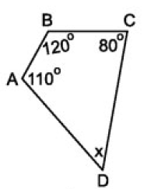
Xét tứ giác ABCD có:
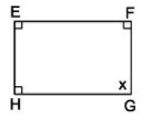
Xét tứ giác EFGH có:

Xét tứ giác PQRS có:
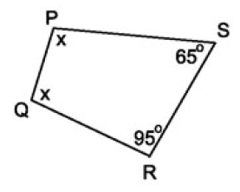
Bài 2/Sgk/66: Góc kề bù với một góc của tứ giác gọi là góc ngoài của tứ giác

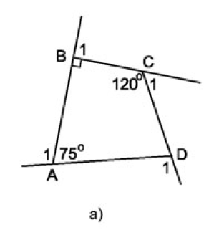
a) + Góc ngoài tại A là góc A₁:
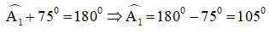
+ Góc ngoài tại B là góc B₁:
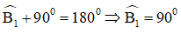
+ Góc ngoài tại C là góc C₁:
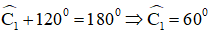
+ Góc ngoài tại D là góc D₁:
Xét tứ giác ABCD ta có:
(tổng các góc trong một tứ giác)
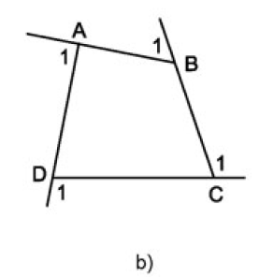
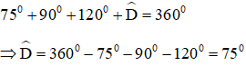
Lại có:
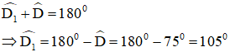
Vậy góc ngoài tại D bằng 105º.

b) Hình 7b: Ta có:
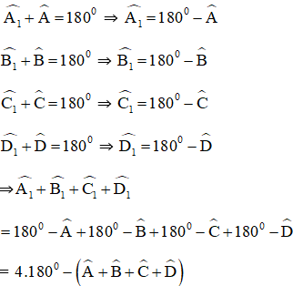
Mà theo định lý tổng bốn góc trong một tứ giác bằng 360º ta có:
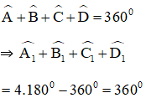
c) Nhận xét: Tổng các góc ngoài của tứ giác cũng bằng 360º.
B. BÀI TẬP:

Bài 1. (Bài 1/Sgk/66 các ý còn lại) Tìm x ở các hình sau:
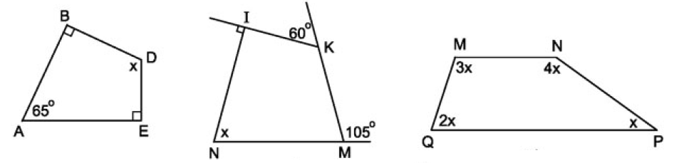
Bài 2. (Bài 3/Sgk/67) Ta gọi tứ giác ABCD trên hình 8 có AB = AD, CB = CD là hình "cái diều".
a) Chứng minh rằng AC là đường trung trực của BD.
b) Tính biết rằng = 100°, = 60°
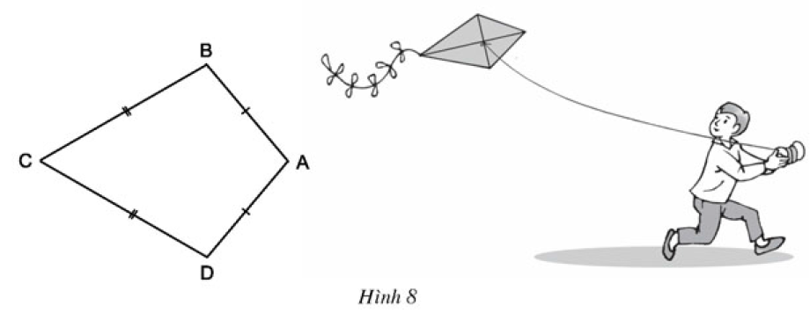

§2. HÌNH THANG
---o0o---
A. NỘI DUNG HS GHI BÀI:
1. Định nghĩa: Hình thang là tứ giác có hai cạnh đối song song
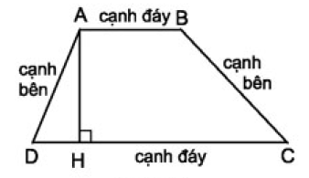
Đường cao
Tứ giác ABCD là hình thang AB // CD
Nhận xét: Hai góc kề với một cạnh bên của hình thang thì bù nhau.
Ví dụ: và bù nhau (cùng kề cạnh bên AD)
và bù nhau (cùng kề cạnh bên BC)

Nhận xét:
- Nếu một hình thang có hai cạnh bên song song thì hai cạnh bên bằng nhau, hai cạnh đáy bằng nhau.
- Nếu một hình thang có hai cạnh đáy bằng nhau thì hai cạnh bên song song và bằng nhau.

2. Hình thang vuông:
Định nghĩa: Hình thang vuông là hình thang có một góc vuông
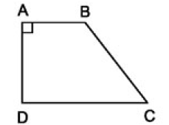
ABCD là hình thang vuông

3. Bài tập:
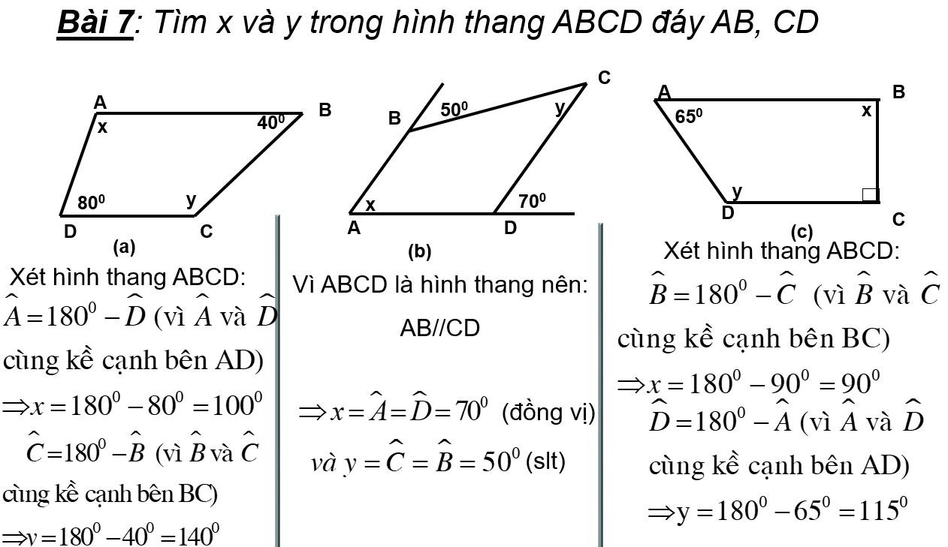

B. BÀI TẬP VỀ NHÀ:
Bài 1. (Bài 8/Sgk/71) Hình thang ABCD (AB // CD) có , Tính các góc của hình thang.
Bài 2. (Bài 9/Sgk/71) Tứ giác ABCD có AB = BC và AC là tia phân giác của góc A. Chứng minh rằng ABCD là hình thang.

